令和5年3月20日

就労継続支援A型事業所における地域連携活動実施状況報告書
事業所 | 多機能型事業所WAN | 事業所番号 | 4110102219
住所 | 佐賀県佐賀市鍋島町大字森田583-1 | 管理者名 | 隈元 大二
電話番号 | 0952-60-8833 | 対象年度 | 令和4年度

地域連携活動の概要
【活動内容】
活動場所 佐賀県佐賀市神園3-18-45

実施日程 清掃業務、委託先との相互業務評価 毎月1回

実施した活動内容・施設外就労の概要
令和3年度から、委託先の企業（神野病院）と連携し、業務改善 及び、新たな新規事業拡大
提案を行っている。
利用者数 7～10名（清掃業務に係る利用者）
【目的】
現状作業の洗い出し、効率化、作業価格帯の交渉。
新規業務の開拓・提案などを目指し、実施している。
【成果】
昨年に引き続き、相互評価を毎月行う事で、委託先が求めている清掃箇所の洗い出しや、委託先が望んでいる清掃の在り方を共有する事が出来ている。利用者だけでなく支援者も、自分達の清掃業務を具体的に評価される事により、社会貢献や社会参加、仕事（就労支援事業所）の在り方を再認識させられている。
今期は、委託先より、具体的にフィルター清掃の細かな部分の清掃に関しての提案を受けた。その提案に対して、来年度に向けての新たな作業を検討中である。委託先と当事業所は、相互にとって有益な地域の中で活躍できるという地域連携活動になっている。
【活動の様子】
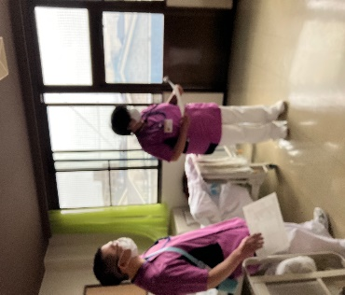
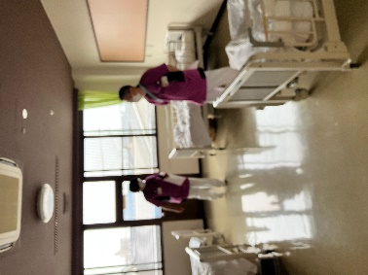
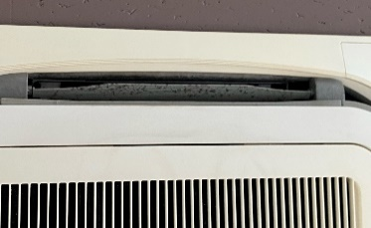
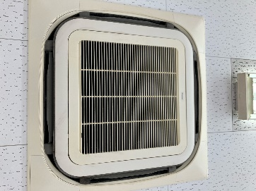

【作業評価の様子；神野病院職員さんと】 【評価によって出てきた新たな作業箇所の提案】

＊連携先の企業等の意見又は評価
評価は、別紙をHPに掲載中

